案例名称：光电耦合芯片封装包封保护胶

应用点: 光电耦合芯片外层涂胶，起到反射光以及保护芯片作用

要求：
反光率高，跟环氧塑封料粘接好，有一定流淌性，能够将芯片全部裹住

应用点图片：
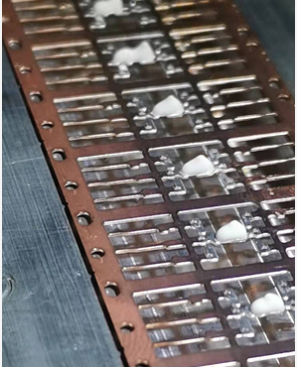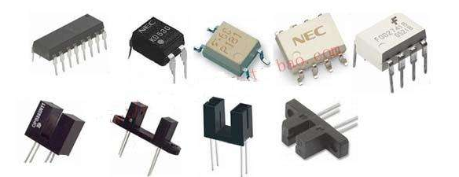
解决方案：单组份加热固化有机硅胶
